**Swissloop Tunneling**

***Swissloop Tunneling ist ein studentischer Verein der Eidgenössischen Technischen Hochschule (ETH) Zürich und forscht an neuen Lösungen in der Tunnelbauindustrie. Im vergangenen Jahr hat das Team von Swissloop Tunneling ihre erste Tunnelbohrmaschine nach dem heimischen, tunnelbauenden Murmeli "Groundhog Alpha" benannt. Mit ihrem einzigartigen Steering Mechanism und dem innovativen Tunnel Lining System ist "Groundhog Alpha" wendiger als herkömmliche Maschinen und fähig die Tunnelröhre 3D zu drucken, während sie sich kontinuierlich vorwärts bewegt. Dies war so bisher noch nie möglich.***

***Swissloop Tunneling wurde aus 400 anfänglichen Bewerbern zu Elon Musks Not-A-Boring-Competition eingeladen. Damit ist der Verein Teil der “Digging Dozen”, einer der 12 Finalisten, die vom 6. bis zum 12. September ihre Tunnelbohrmaschine “Groundhog Alpha” in Las Vegas vorstellen werden.***

**Aktuelle Herausforderungen in der Tunnelbauindustrie**

Eine der grössten Herausforderungen im Tunnelbau heutzutage sind die hohen Kosten sowie die anspruchsvolle Logistik. Tunnelbohrmaschinen und Tübbingteile sind schwer und müssen meist über hunderte von Kilometern zu den Baustellen transportiert werden. Zudem stehen konventionelle Tunnelbohrmaschinen für längere Zeiten während des Veresetzens der Tübbing still.

Unter diesen Voraussetzungen ist das Hyperloop Konzept in Gegenden, wo Tunnelbau erforderlich ist, nicht realisierbar. Aktuelle grosse Tunnelbohrmaschinen, die für Strassenbau verwendet werden, sind für die realistische Umsetzung eines Hyperloopnetzwerks nicht anwendbar, da diese nicht standardisiert und zu teuer sind. Zudem ist Pipe Jacking, die standardisierte Lösung für kürzere Tunnels mit kleineren Durchmessern, nicht skalierbar für Hyperloop-Durchmesser von zirka 4 Metern. Aus diesem Grund, entwickelt Swissloop Tunneling eine Tunnelbohrmaschine mit innovativer Fertigungstechnologie im kleinen Massstab, um in Zukunft diese Lösungen auf grössere Dimensionen hochskalieren zu können.

**Das Hyperloop Konzept**

Hyperloop ist ein neuartiges Transportmittel, das die heutigen Probleme herkömmlicher Mobilitätssysteme überwinden soll. Dabei besteht Hyperloop aus kapselähnlichen “Pods”, die in einer Vakuumröhre schweben und sich mit hoher Geschwindigkeit bewegen. Diese Lösung ist nachhaltiger und mit den angestrebten Geschwindigkeiten von über 1000km/h (600mph) schneller als Hochgeschwindigkeitszüge und Flugzeuge.

**Das Loop Konzept**

Loop ist ein vollelektrisches, emissionsfreies, unterirdisches Verkehrssystem, bei dem Fahrgäste ohne Zwischenstopps an ihr Ziel gebracht werden. Das Konzept ist auch als "Teslas in Loops" bekannt und ähnelt eher einer unterirdischen Autobahn als einer U-Bahn. Das System ermöglicht es den Loop-Fahrzeugen schneller als herkömmliche U-Bahn-Waggons (bis zu 250 km/h im Vergleich zu 100 km/h) zu fahren.

**Vision**

Swissloop Tunnelings Vision ist es, den Status quo der Tunnelbauindustrie zu hinterfragen und das Tunnelbohren nachhaltiger, kostengünstiger und schneller zu machen. Daher forscht Swissloop Tunneling an neuen und innovativen Bohrmechanismen. Das Ziel mit Groundhog Alpha ist es, die neue Fertigungstechnik zu testen und zu demonstrieren. In den folgenden Jahren soll diese Technologie weiter erforscht und entwickelt werden, damit in Zukunft Kosteneinsparungen beim Bau von Hyperlooptunnel realisiert werden können.

Die Vision von Swissloop Tunneling geht weit über den Wettbewerb hinaus. Weitere Iterationen der Maschine sind bereits geplant und werden in den nächsten Jahren bei Wettbewerben und Konferenzen vorgestellt werden: <https://youtu.be/w-cOdFTG-ls>

**Die Not-A-Boring-Competition**

Das Ziel der The Boring Company ist es, die nötige Infrastruktur für den Tunnelbau zu entwickeln, um schnellen, sicheren und komfortablen Transport in Hyperloop- und Loopsystemen zu ermöglichen. Um dieses grosse Netzwerk an Tunnels realisieren zu können, muss zuerst die Tunnelbaugeschwindigkeit stark erhöht und die Kosten reduziert werden.

Die Not-A-Boring-Competition fordert Teams dazu heraus, neue Lösungen für den Tunnelbau zu entwickeln und dabei schneller zu sein als eine Schnecke kriechen kann. Die Zwölf Finalistenteams aus aller Welt wurden zu der The Boring Companys Dig-a-Factory in Las Vegas zur ersten Not-A-Boring-Competition vom 6. bis zum 12. September eingeladen.

Da es für die konkurrierenden Teams allerdings unmöglich gewesen wäre, den tatsächlichen Durchmesser für das Hyperloop- und Loopkonzept innerhalb eines Jahres zu realisieren, konstruierten die “Digging Dozen” Tunnelbohrmaschinen mit einem Durchmesser von 0.5 Metern und werden damit einen Tunnel mit einer Länge von 30 Metern bohren. Die Faktoren, die in die Bewertung der Teams einfliessen sind die folgenden:

* Schnellstes Team, das den Tunnel fertigstellt
* Präzisestes Navigationssystem - wie weit ist der Tunnel vom Ziel entfernt?
* Schnellstes Team, das den Tunnel mit befahrbarer Trasse fertigstellt (die The Boring Company wird einen ferngesteuerten Mini-Tesla durch den Tunnel fahren lassen)

**Swissloop Tunneling Hintergrundinformationen**

Elon Musk hat in den letzten Jahren vier SpaceX Hyperloop Competitions ausgerichtet, bei denen Studierende aus aller Welt “Pods”, die Kapseln, in denen Personen und Güter im Hyperloop transportiert werden, konstruiert haben. Am Ende des Hyperloop Wettbewerbs 2019 hat Elon Musk angekündigt, dass es in Zukunft Tunnelbau-Wettbewerbe geben wird. Im Sommer 2020 wurde die Not-A-Boring-Competition offiziell angekündigt und Swissloop Tunneling wurde von vier ehemaligen Swissloopmitgliedern an der ETH Zürich gegründet.

Heutzutage vereint Swissloop Tunneling mehr als 40 Studierende mit verschiedensten Hintergründen, darunter insbesondere in Maschineningenieurwesen, Elektrotechnik und Bauingenieurwesen sowie einiger wirtschaftsbezogener Felder. Die Teammitglieder der ETH Zürich sowie anderer Schweizer Universitäten sind stolz darauf, die Schweiz als das einzige Schweizer Team im Finale der Not-A-Boring-Competition zu repräsentieren.

**Groundhog Alpha**

Im Laufe des letzten Jahres hat Swissloop Tunneling seine Tunnelbohrmaschine Groundhog Alpha entworfen, konstruiert und getestet. Dabei verfolgte der Verein bewusst einen sehr innovativen und anspruchsvollen Ansatz. Dennoch ist Swissloop Tunneling überzeugt, dass dieser neuartige Ansatz die Basis für künftige Lösungen im Tunnelbau sein wird. 

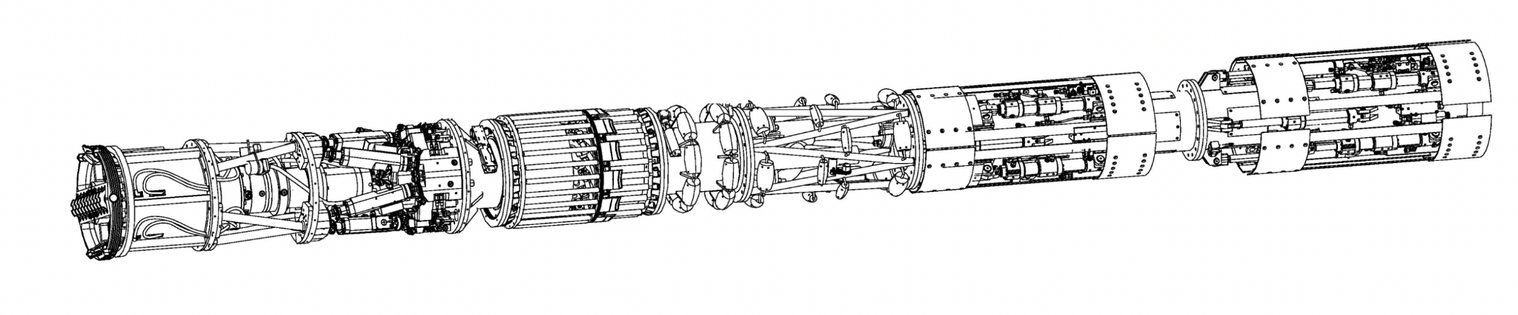

**Dimensionen**

Länge: 7m

Masse: 2.5t

Durchmesser: 0.56m

Antriebskraft: max. 200kN (= 20 metrische Tonnen (Gewicht eines grossen Busses))

Drehzahl: max. 3600rpm (zirka gleich wie die Turbine einer Boeing 747)

Rotationsgeschwindigkeit des Bohrkopfs: 27rpm

Geplante Geschwindigkeit: 1cm/s

**Erosion**

Das Erosion System zerkleinert grosse Steine mit einem speziell entwickelten Bohrkopf. Anschliessend zerkleinert es diese Steine mit dem Konusbrecher in 1-2 Zentimeter grosse Brocken. Die Wolframkarbidbeschichtung sorgt für Langlebigkeit und ermöglicht einen besseren Grip. Im letzten Schritt wird die Schlacke mit 10 bar Wasserdruck und einer Venturi-Vakuumpumpe aus der Erosionskammer herausgespült. Mit einem Drehmoment von 8,5 kNm, einer Rotationsgeschwindigkeit von 27 U/min und einer Schubkraft von 100kN ist Groundhog Alpha auf alle Bodenverhältnisse vorbereitet.

**Steering**

Um Kurven graben zu können, hat Groundhog Alpha ein massgeschneidertes hydraulisches Hexapod-System. Mit sechs hydraulischen Präzisionszylindern kann der Bohrkopf in sechs Freiheitsgraden bewegt werden. Mit einer speziellen Software kann Groundhog Alpha wie ein Presslufthammer verwendet werden, wobei Frequenzen von bis zu 20 Hz erzeugt werden können.

**Liner**

Zur Herstellung der Tunnelwand ist ein spezieller Polymer-3D-Drucker in die Maschine eingebaut. Mit Hilfe von robusten Glasfaserlamellen und einer Zwei-Komponenten-

Polymermischung wird eine 15 mm dicke Tunnelwand in Situ fabriziert.

**Propulsion**

In der Propulsion Sektion pressen 16 aufeinander abgestimmte Hochleistungshydraulikzylinder kontinuierlich gegen die Tunnelwand, was eine ununterbrochene Bewegung und eine Vortriebskraft von max. 200kN ermöglicht.

**Starting Platform**

Durch die Starting Platform muss keine Startgrube ausgehoben werden, sodass Groundhog Alpha schneller mit dem Graben beginnen kann. Die Starting Platform nimmt die gesamten Antriebskräfte der Tunnelbohrmaschine auf.

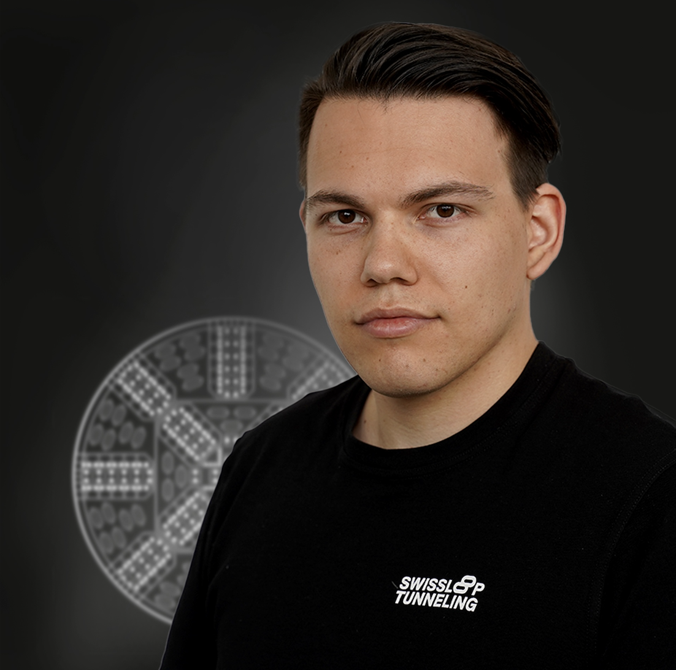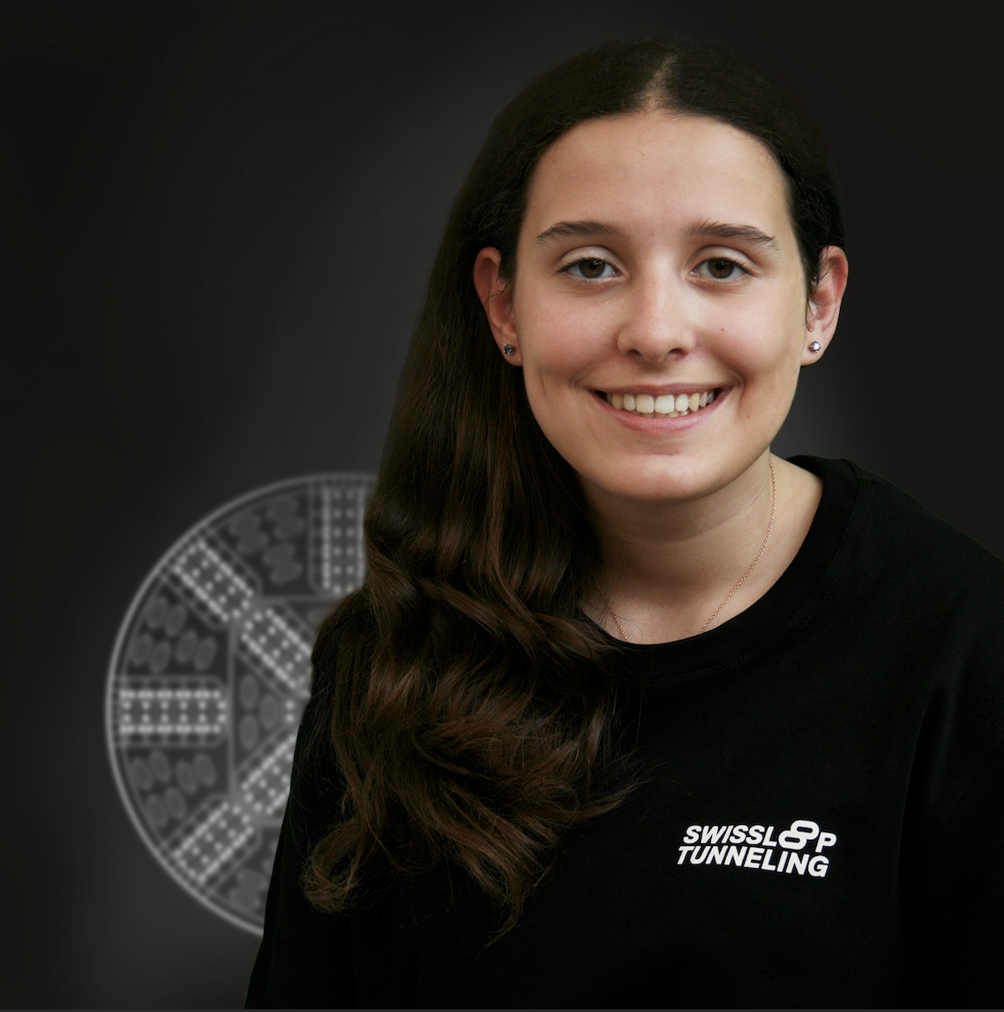**Contact us**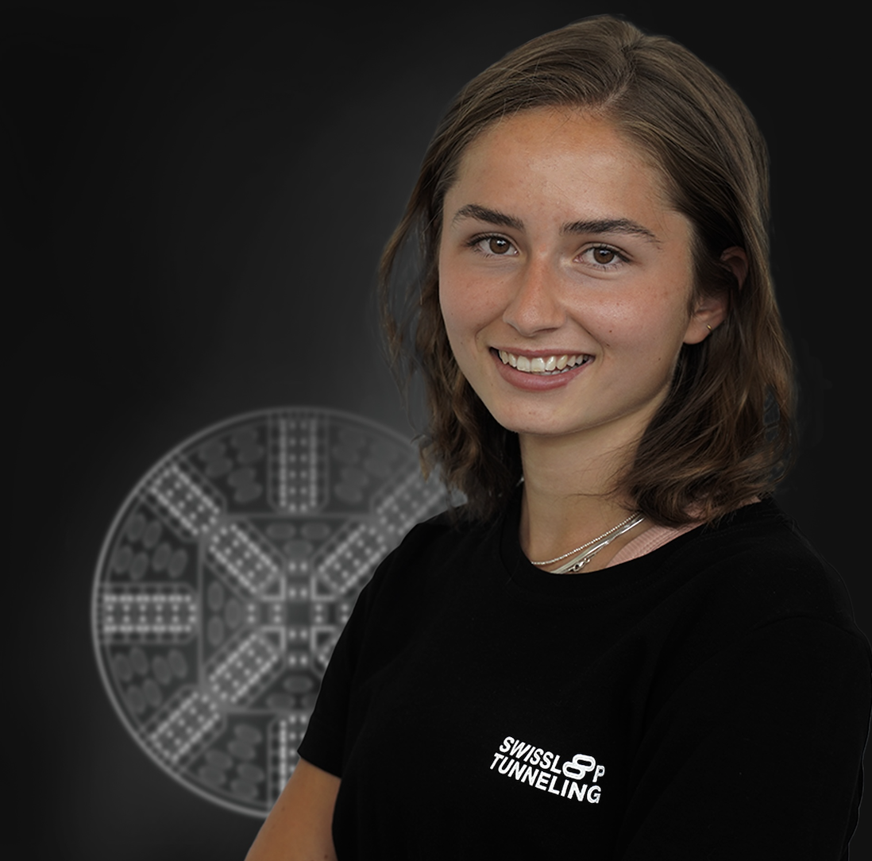

**Stefan Michael Kaspar**

Founder &   
President of the Board

+41 78 605 71 82

**info@swisslooptunneling.ch**

**Layla Just**

Head Communication

+41 78 677 79 44

**Theresa Lanschützer**

Media Relations

+41 78 249 18 08